COMO ACESSAR A PLATAFORMA “TRANSFEREGOV.BR”
- Acesse o link: https://idp.transferegov.sistema.gov.br/idp/
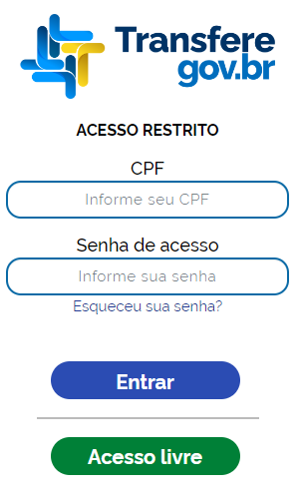
- Clique em “Acesso Livre”.
- De posse do Nº de convênio, clique em “Convênios” e depois “Consultar Convênios/Pré-Convênios”.

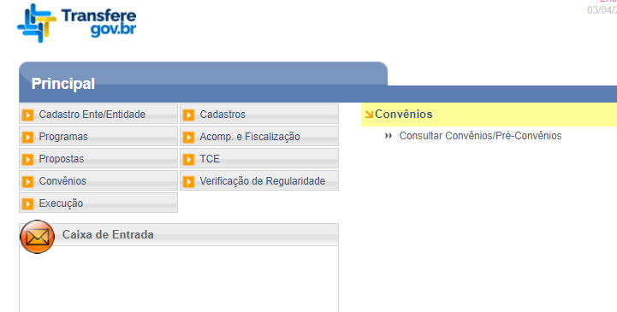

OBS: o nº de convênio pode ser encontrado na “LISTAGEM DE CONVÊNIOS” pelo link abaixo:
https://docs.google.com/spreadsheets/d/1foy_c6GuYQEuN8gEZwUp3tiVBtknHZlH0cu2rzgtsHY/edit#gid=0.
Ou acesse http://www.unirio.br/gecon/. E clique em “Listagem de Convênios’’.
Este número fica na última coluna da planilha: “NÚMERO NO SICONV”.

- Digite o Nº de convênio no campo “Número do Convênio/Pré-Convênio” e clique em “consultar”.
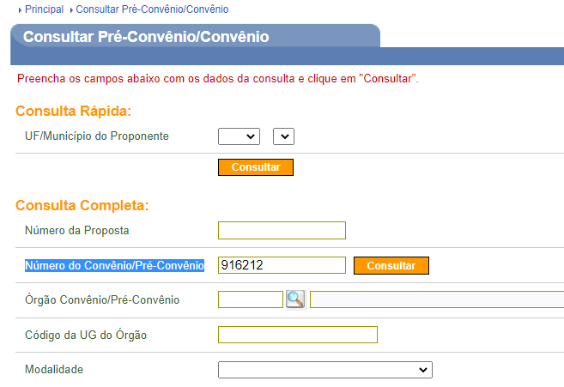
- Na próxima tela, clique no Nº de convênio.

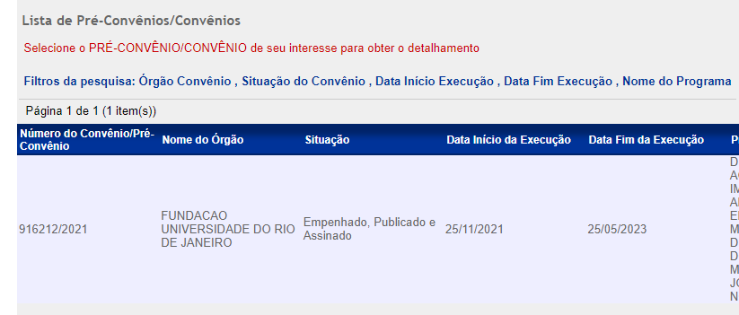

- Agora, no módulo Dados da Proposta, você terá acesso a diversas informações como Modalidade, Situação, Número Interno do Órgão, Número do Processo, Arquivos que podem ser baixados, Vigência, e Valores etc.

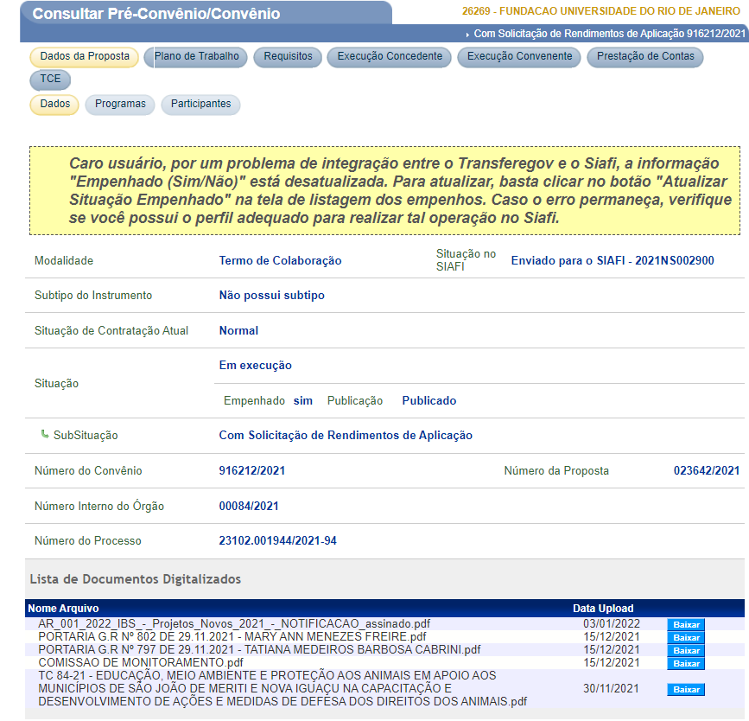

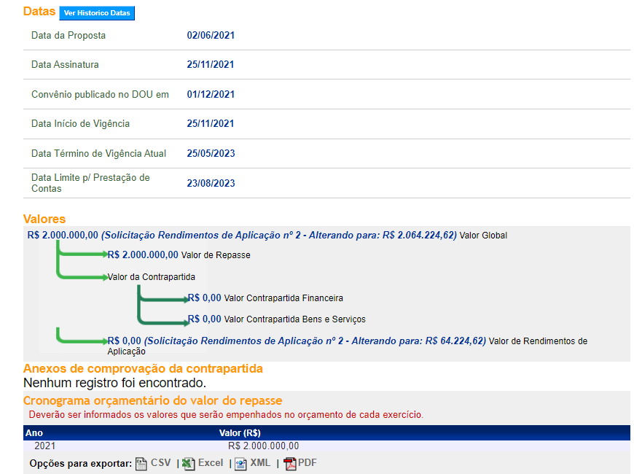

- Além disso, existem outros módulos que podem ser consultados como o de “Prestação de Contas”.

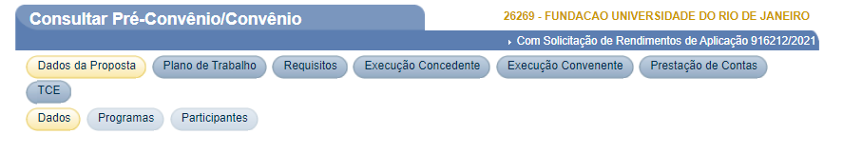

- No módulo transparência de Prestação de contas, pode-se visualizar informações pertinentes ao cumprimento do projeto em questão como observa-se abaixo:
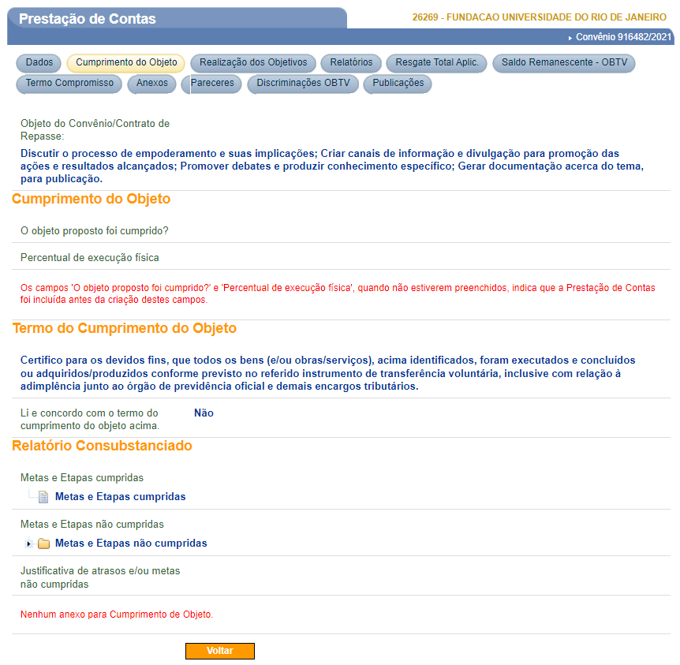
- Também pode-se ser visualizado a discriminação da realização dos objetivos do projeto em questão como o exemplo abaixo:
